MTOK ve Teknoloji Fakülteleri Nedir?
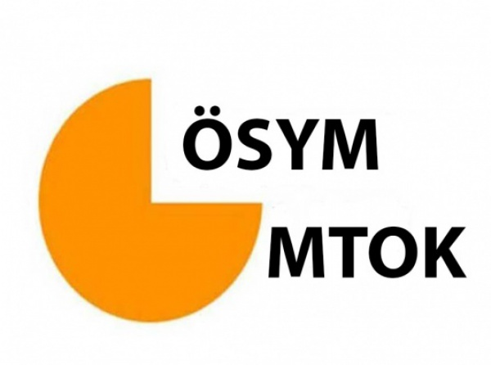

M.T.O.K. Nedir?
Mesleki ve Teknik Ortaöğretim Kurumlarının kısaltılmasıdır. Üniversite kılavuzunda bir bölümün yanında eğer M.T.O.K. yazıyorsa; bu, o bölüme yalnızca ilgili mesleki ve teknik liselerden mezun olan öğrencilerin yerleşebileceği anlamına gelir. M.T.O.K. uygulamasından önce LYS puan türüyle öğrenci alan özellikle mühendislik gibi bölümlerde meslek ve teknik lise öğrencilerinin girmesi bir hayli zordu. Meslek lisesi ve teknik liselerde okuyan öğrencilerin 9. sınıftan sonra daha çok meslek dersi alması bunun yanında LYS sınavının içeriğini oluşturan ders ve konuların büyük çoğunluğunu görmemesi, bu öğrencileri yarışta geride bırakıyordu. M.T.O.K. uygulamasıyla getirilen yenilik bu okullara sadece ilgili mesleki ve teknik ortaöğretim kurumlarından mezun öğrencilerin yerleşebilmesidir. Bu sayede teknoloji fakülteleri kurularak başta mühendislik bölümleri olmak üzere meslek ve teknik lise mezunu öğrencilere daha bir çok bölümün önü açılmıştır. M.T.O.K. bölümlerine o alana giriş hakkı olan mesleki teknik eğitim öğrencileri dışında başka mesleki teknik eğitim öğrencileri ve normal lise eğitimi almış öğrenciler (Düz, Anadolu, Fen, Sosyal Bilimler lisesi vb. ) seçim yapamazlar, tercih yapıp M.T.O.K. bölümlerini kazansalar bile bu bölümlerde okuyamazlar. Bu M.T.O.K. bölümlerini tercih edecek mesleki ve teknik eğitim almış öğrencilerin OBP (ortaöğretim başarı puanları) 0,12 ile çarpılır ve bunun dışında ek puan ya da ayrıcalık tanınmaz.
Bu fakültelere yerleşen öğrenciler eksik oldukları matematik ve fen dersleri için bir yıl intibak eğitimi alacaklardır. Bu fakültelerde eğitim daha çok uygulamaya dayalı olacaktır. 8 dönemlik eğitimlerinin son döneminde bu öğrenciler iş yeri eğitimi alacaklardır.

MTOK Avantajları
Meslek liselerine tanınan MTOK sisteminin en büyük avantajı kuşkusuz daha düşük puanlarla fakültelere yerleşe bilmeleridir. Fakat bunun için lisede okuduğunuz bölüm ile üniversitede okuyacağınız bölümün birbiri ile bağıntılı olması gerekiyor. Yani kendimden örnek vermem gerekirse ben lisede Makine bölümünü okudum fakat üniversitede Bilgisayar mühendisliği okuyorum. Bu yüzden ben MTOK sisteminden yararlanamadım. Çünkü iki bölüm arasında ortak bir kısım yok. Fakat Makine mühendisliği, Elektrik-Elektronik mühendisliği gibi alanımla ilgili bölümlere MTOK ile geçiş yapabiliyordum. Burada eğer üniversitede kendi alanınız ile ilgili bir bölüm seçmeyecekseniz maalesef bu sistem sizin için geçerli olmuyor ki buda daha fazla çalışmanız anlamına geliyor. Bunun dışında lisede ki bölümünüzün üniversitede hangi bölümlere MTOK hakkı tanıdığını okulunuzda ki yetkililerden veya Ösym’den öğrenebilirsiniz.

MTOK Dezavantajları
MTOk ile tercih yapmanın birkaç dezavantajı var. Bunlardan en çok öğrencileri korkutan ise bazı üniversitelerin mecbur bazıların ise sınav ile geçme hakkına sahip olabileceğiniz hazırlık kısımı. Yani eğer siz herhangi bir teknoloji fakültesine MTOK ile giderseniz ekstra bir sene YGS-LYS dersleri içeren hazırlık döneminden geçiyorsunuz. Bazı okullar bunu zorunlu kılarken bazıları sınava tabi tutarak başarılı olanları hazırlık okumalarını istemiyor.Fakat burada bir duruma açıklık getirelim maalesef bu hazırlık dönemi size pek bir şey katmayacaktır.Çünkü hem daha önce gördüğünüz Ygs-Lys konulardan bir farkı bulunmaması hemde üniversitelerin fazla önem vermemesi maalesef çoğu kişi için sadece zaman kaybı oluyor. Fakat yine bir şeyler için çabalarsanız hazırlık senenizde sizin için oldukça fazla olacaktır.Bu durumu belirtmemizin sebebi ise bazı öğrencilerin bu hazırlık senesine güvenerek sevmedikleri bir bölüme MTOK ile gidip dershaneye para vermektense üniversitede çalışırım deyip hüsran ile karşılaşmaları.

Teknoloji Fakülteleri
Teknoloji Fakülteleri Mesleki ve Teknik Eğitim Fakültelerinin yerine 2009 yılı Kasım ayında kurulan ve uygulamaya dönük mühendis yetiştirmeyi amaçlayan okullardır. Teknoloji fakülteleri hem piyasanın ihtiyaç duydu yetişmiş eleman ihtiyacını karşılamak hem de Mesleki Teknik ortaöğretim kurumlarının ihtiyaç duyduğu öğretmen ihtiyacını karşılamak amacıyla kurulmuşlardır. Teknoloji Fakülteleri öğrencileri 8 dönemlik eğitimlerini 7 dönemini kendi okullarında alırken 8. ve son dönemde iş yeri eğitimi almaktadırlar. Teknoloji Fakülteleri’ne MTOK kontenjanından yerleşenlere 1 yıllık Matematik ve Fen Bilimleri derslerinden oluşan İntibak Eğitimi (Hazırlık) verilir. Bu anlamda Teknoloji Fakültesi bölümlerinin Mühendislik Fakültesi bölümlerinden en büyük farkı daha fazla uygulamaya dönük olmasıdır.
Teknoloji Fakülteleri bünyesinde her bölümden 2 farklı türde bölüm bulunmaktadır. Genel kontenjanla öğrenci alan bölümlere Meslek liselilerin de dahil olduğu tüm alan ve okullardan mezun olan öğrenciler başvurabilmektedirler. Öğrenciler bu bölümleri seçtiklerinde Ağırlıklı Ortaöğretim Başarı Puanları 0,12 ortak katsayısı ile çarpılır. Teknoloji Fakülteleri bünyesinde yer alan ve yanlarında MTOK yazan bölümlere sadece ilgili alandan Meslek Liseliler başvurabilirler. Hiçbir şartla diğer öğrenciler bu alanları seçemezler.
Teknoloji Fakülteleri MTOK bölümleri 2011 yılına kadar YGS 1 puan türü ile öğrenci almaktaydılar. Danıştay’ın kararıyla 2011 yılından itibaren MTOK’lara yerleşirken diğer Teknoloji Fakültesi bölümlerinde olduğu gibi MF 4 puan türü ile giriliyor. Meslek Liseliler MTOK tercih ettiklerinde AOBP’leri 0,06 ek katsayı ile çarpılmayıp sadece 0,12’lik ortak katsayı ile çarpılan puanı almaktadırlar.

